**МИНОБРНАУКИ РОССИИ**

**Санкт-Петербургский государственный**

**электротехнический университет**

**«ЛЭТИ» им. В.И. Ульянова (Ленина)**

**Кафедра МО ЭВМ**

отчет

**по лабораторной работе №1**

**по дисциплине «Информатика»**

Тема: **Основные управляющие конструкции языка Python**

|  |  |  |
| --- | --- | --- |
| Студент(ка) гр. 3343 |  | Калиберов Н.И. |
| Преподаватель |  | Иванов Д.В. |

Санкт-Петербург

2023

## Цель работы

Изучить основные управляющие конструкции языка Python, библиотеку NumPy, а также научиться их применять для разработки программ.

## Задание

### Вариант 1

Вариант лабораторной работы состоит из 3 задач, оформите каждую задачу в виде отдельной функции согласно условиям задач. Приветствуется использование модуля numpy, в частности пакета ***numpy.linalg***. Вы можете реализовывать вспомогательные функции, главное - использовать те же названия основных функций, что требуются в задании. Сами функции вызывать не надо, это делает за вас проверяющая система.

#### Задача 1.

#### *Содержательная постановка задачи*

Два дакибота приближаются к перекрестку. Чтобы избежать столкновения, им необходимо знать точку пересечения их траекторий движения. Траектории -- линейные, и дакиботы уже вычислили коэффициенты этих уравнений. Ваша задача -- помочь ботам вычислить точку потенциального столкновения.

##### C:\Users\pgel6\Downloads\Без названия.png

Рисунок 1 – Пример задачи 1

##### Формальная постановка задачи

Оформите решение в виде отдельной функции *check_collision*. На вход функции подаются два ndarray -- коэффициенты *bot1*, *bot2* уравнений прямых *bot1* = (*a1, b1, c1*), bot2 = (*a2, b2, c2*) (уравнение прямой имеет вид *ax+by+c=0*).

Функция должна возвращать точку пересечения траекторий (кортеж из 2 значений), предварительно округлив координаты до 2 знаков после запятой с помощью *round(value, 2)*.

***Примечание***: помните про ранг матрицы и как от него зависит наличие решения системы уравнений. В случае, если решение найти невозможно (например, из-за линейно зависимых векторов), функция должна вернуть ***None***.

#### Задача 2.

#### *Содержательная часть задачи*

Три дакибота начали движение, отъехали от условной точки старта и через некоторое время остановились. Каждый дакибот уже вычислил свою координату относительно точки старта. Дакиботам нужно передать на базу карту местностности, по которой они двигались. Для построения карты местности необходимо знать уравнение плоскости. Ваша задача -- помочь дакиботам найти уравнение плоскости, в которой они двигались.

##### C:\Users\pgel6\Downloads\Без названия (1).png

Рисунок 2 – Пример задачи 2

##### Формальная постановка задачи

Оформите задачу как отдельную функцию *check_surface*, на вход которой передаются координаты 3 точек (3 ndarray 1 на 3): *point1*, *point2*, *point3*. Функция должна возвращать коэффициенты a, b, с в виде ndarray для уравнения плоскости вида *ax+by+c=z*. Перед возвращением результата выполнение округление каждого коэффициента до 2 знаков после запятой с помощью *round(value, 2)*.

**Примечание**: помните про ранг матрицы и как от него зависит существование решения системы уравнений. В случае, если решение найти невозможно (невозможно найти коэффициенты плоскости из-за, например, линейно зависимых векторов), функция должна вернуть ***None***.

#### Задача 3.

#### *Содержательная часть задачи*

Дакибот выехал на перекресток и готовится к выполнению поворота вокруг своей оси (вокруг оси z), чтобы продолжить движение в другом направлении. Он знает свои координаты и знает угол поворота (в радианах). Помогите дакиботу повернуться в нужное направление для продолжения движения.

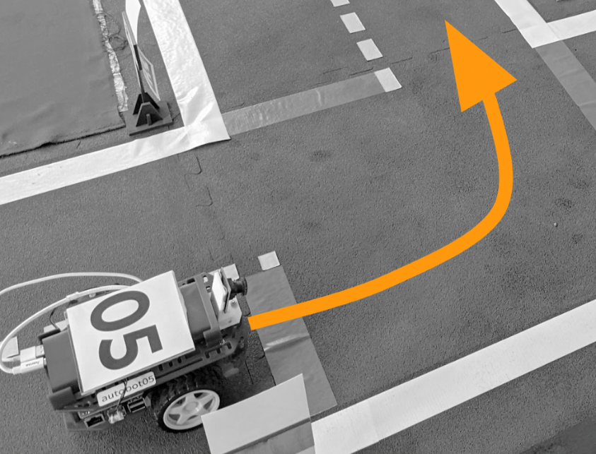

Рисунок 3 – Пример задачи 3

##### Формальная постановка задачи

Оформите решение в виде отдельной функции *check_rotation*. На вход функции подаются *ndarray* 3-х координат дакибота и угол поворота. Функция возвращает повернутые *ndarray* координаты, каждая из которых округлена до 2 знаков после запятой с помощью *round(value, 2*)..

## Выполнение работы

Для решения поставленных задач была написана программа на языке Python, в которой реализуются три функции.

Решение первой задачи представлено в функции check_collision. На вход подаются коэффициенты траекторий двух дакиботов в виде ndarray, функция должна возвращать точку пересечения траекторий дакиботов (кортеж). Если у системы уравнений нет решения, то функция возвращает ***None****.*

Вторая задача реализована в функции check_surface, на вход которой подаются ndarray с числами – координаты 3 точек. На выходе пользователь получает коэффициенты уравнения плоскости, в которой двигались дакиботы. Если у системы уравнений нет решения, то функция возвращает ***None****.*

Для решения третьей задачи представлена функция check_rotation, на вход подаются ndarray с 3 координатами дакибота и угол поворота в радианах. Функция возвращает повернутые ndarray координаты дакибота.

В программе представлены следующие функции модуля NumPy:

1. *np.array() -*  функция, которая создает объект типа nparray (массив/матрицу) из поданных на вход данных.
2. *np.linalg.det()* – функция, которая находит определитель заданной матрицы. В коде она необходима, чтобы установить, существуют ли решения у системы уравнений или нет.
3. *np.linalg.solve()* – функция, которая решает систему линейных уравнений, представленных в матричной форме. На вход подается матрица коэффициентов и вектор свободных членов.
4. *np*.*round()* – функция, округляющая все элементы объекта nparray.
5. *np.matmul() –* функция, которая перемножает два объекта ndarray. Эта функция позволяет умножать массивы разных размеров и форм, если их размерности совместимы.

Переменные, используемые в коде :

1. *bot1, bot2 –* переменных, хранящие массивы с коэффициентами прямых в функции *check_collision.*
2. *A –* матрица коэффициентов при переменных (объект ndarray) в функции *check_collision.*
3. *B -* матрица-столбец свободных членов (объект ndarray) в функции *check_collision.*
4. *intersection_point –* переменная, хранящая координаты точки пересечения траекторий двух дакиботов в функции *check_collision.*

Разработанный программный код см. в приложении А.

## Тестирование

Результаты тестирования представлены в табл. 1.

Таблица 1 – Результаты тестирования

|  |  |  |  |
| --- | --- | --- | --- |
| № п/п | Входные данные | Выходные данные | Комментарии |
|  | np.array([-3, -6, 9]), np.array([8, -7, 0]) | (0.27, -0.13) | Верно |
|  | np.array([ 1, -6, 1]), np.array([ 0, -3, 2]), np.array([-3, 0, -1]) | [2. 1. 5.] | Верно |
| 3. | np.array([ 1, -2, 3]), 1.57 | (1.74, 2.13)  [-1.29 -0.09 0.03]  [7.56 1.96 1. ] | Верно |

## Выводы

В ходе лабораторной работы были изучены основные управляющие конструкции языка Python, а также модуль NumPy со всеми его функциями и методами.

Была разработана программа, включающая три функции, предназначенные для решения трех различных задач. Первая функция позволяет найти точку пересечения траекторий двух дакиботов. Вторая функция вычисляет коэффициенты уравнения плоскости, в которой двигались дакиботы. А третья функция помогает дакиботу вернуться в необходимое направление для продолжения движения.

Для успешного решения математических задач, связанных с матрицами, мы воспользовались библиотекой NumPy, что позволило эффективно работать с линейной алгеброй в контексте наших задач.

# Приложение А Исходный код программы

Название файла: main.py

import numpy as np

def check_collision(b1, b2):

b_vec = np.hstack((-b1[-1], -b2[-1]))

a_mat = np.vstack((b1[:2], b2[:2]))

if np.linalg.matrix_rank(a_mat) >= 2:

return tuple(round(x, 2) for x in np.linalg.solve(a_mat, b_vec))

return None

def check_surface(pt1, pt2, pt3):

a_mat = np.hstack((pt1[:2], [1]))

for pt in [pt2, pt3]:

a_mat = np.vstack((a_mat, np.hstack((pt[:2], [1]))))

if np.linalg.matrix_rank(a_mat) >= 3:

b_vec = np.hstack((pt1[-1], pt2[-1], pt3[-1]))

return np.array([round(x, 2) for x in np.linalg.solve(a_mat, b_vec)])

return None

def check_rotation(vec, rad):

mat_z = np.array([(np.cos(rad), -np.sin(rad), 0), (np.sin(rad), np.cos(rad), 0), (0, 0, 1)])

return np.array([round(x, 2) for x in np.dot(mat_z, vec)])